國立彰化師範大學資訊工程學系

網際網路資料庫程式設計

期末專題報告

網頁設計

名稱:狗物網

授課教師： 李志朗 老師

作 者： 許育瑄(S0854033)

民國110年6月20日

目 錄

**一、前言**  1

**二、系統設計與架構**  3

2.1 網站系統架構 3

2.2 資料庫設計 7

2.2 系統功能及程式清單 9

**三、系統成果展示**  11

**四、結論與心得**  20

4.1 遭遇問題與解決方式 21

4.2 個人心得 22

4.3 專題分工說明 23

4.4 期末專題自我檢核表 23

1. 前言

製作以寵物用品為主題的購物網

二、系統設計與架構

本章主要說明整個網站系統的規劃及架構、資料庫設計及功能介紹..。

2.1 網站系統架構

圖1 網站架構圖

2.2 資料庫設計

針對資料庫的規劃設計做說明，如資料庫有那些資料表、資料表用途說明、資料表關聯…等，並將每個資料表以表格方式呈現並做說明。

資料表參考格式如下:

表1 會員資料表

|  |  |  |  |  |  |  |
| --- | --- | --- | --- | --- | --- | --- |
| **表格名稱** | | member | | | | |
| 欄位名稱 | 中文名稱 | | 資料型態 | 長度 | 可否空值 | 預設值 |
| account | 會員帳號 | | varchar | 20 |  |  |
| password | 密碼 | | varchar | 20 |  |  |
| level | 權限 | | int | 1 |  |  |
| email | 電子信箱 | | varchar | 35 |  |  |
| id_number | 身分證字號 | | varchar | 10 |  |  |
| gender | 性別 | | varchar | 4 |  |  |

表2 產品資料表

|  |  |  |  |  |  |  |
| --- | --- | --- | --- | --- | --- | --- |
| **表格名稱** | | product | | | | |
| 欄位名稱 | 中文名稱 | | 資料型態 | 長度 | 可否空值 | 預設值 |
| number | 產品貨號 | | int |  |  |  |
| name | 名稱 | | varchar | 20 |  |  |
| price | 價格 | | int |  |  |  |
| classify | 分類 | | varchar | 20 |  |  |
| kind1 | 款式1 | | varchar | 20 |  |  |
| kind2 | 款式2 | | varchar | 20 |  |  |
| image | 開頭圖片 | | varchar | 16 |  |  |
| picture1 | 介紹圖片1 | | varchar | 16 |  |  |
| picture2 | 介紹圖片2 | | varchar | 16 |  |  |
| picture3 | 介紹圖片3 | | varchar | 16 |  |  |
| picture4 | 介紹圖片4 | | varchar | 16 |  |  |
| picture5 | 介紹圖片5 | | varchar | 16 |  |  |
| sales | 銷售量 | | int |  |  |  |

....

表3 購物車內容表

|  |  |  |  |  |  |  |
| --- | --- | --- | --- | --- | --- | --- |
| **表格名稱** | | cart | | | | |
| 欄位名稱 | 中文名稱 | | 資料型態 | 長度 | 可否空值 | 預設值 |
| username | 會員名稱 | | varchar | 20 |  |  |
| product_no | 產品貨號 | | int |  |  |  |
| kind | 款式 | | varchar | 10 |  |  |
| count | 數量 | | int |  |  |  |

表4 訂單資料表

|  |  |  |  |  |  |  |
| --- | --- | --- | --- | --- | --- | --- |
| **表格名稱** | | userorder | | | | |
| 欄位名稱 | 中文名稱 | | 資料型態 | 長度 | 可否空值 | 預設值 |
| username | 會員名稱 | | varchar | 20 |  |  |
| state | 訂單狀態 | | int |  |  |  |
| order_no | 訂單編號 | | int |  |  |  |
| buy | 訂單內容 | | varchar | 100 |  |  |
| total | 總價格 | | int |  |  |  |

2.3 系統功能及程式清單

以表格方式呈現:

|  |  |  |  |
| --- | --- | --- | --- |
| 商品子系統(商品查詢功能) | | | |
| 序號 | 程式檔案名稱 | 程式功能說明 | 作者 |
| 1 | shop.php | 包含列出全部商品及分類功能 | 許育瑄 |
| 2 | search.php | 依據關鍵字搜尋產品 | 許育瑄 |
| 3 | pruduct.php | 產品的詳細內容 | 許育瑄 |
| 4 | cart.php | 將產品加入購物車、購物車內容管理及加入訂單 | 許育瑄 |

|  |  |  |  |
| --- | --- | --- | --- |
| 會員子系統(會員管理功能) | | | |
| 序號 | 程式檔案名稱 | 程式功能說明 | 作者 |
| 1 | login.php | 登入 | 許育瑄 |
| 2 | logout.php | 登出 | 許育瑄 |
| 3 | sign_up.php | 註冊帳號 | 許育瑄 |
| 4 | lost-password.php | 忘記密碼 | 許育瑄 |
| 5 | member.php | 會員訂單及帳號資料管理 | 許育瑄 |
| 6 | manager.php | 管理者對訂單、會員、產品管理 | 許育瑄 |

|  |  |  |  |
| --- | --- | --- | --- |
| 內容條文子系統(網站規範) | | | |
| 序號 | 程式檔案名稱 | 程式功能說明 | 作者 |
| 1 | buyrule.php | 購買須知 | 許育瑄 |
| 2 | secretrule.php | 隱私權政策 | 許育瑄 |
| 3 | index.php | 首頁 | 許育瑄 |

三、系統成果展示

本章主要說明並展示系統功能，儘可能依照子系統逐項介紹，**需包括文字說明及畫面(圖片)**，亦可加上系統功能的作業流程說明及圖示。

........

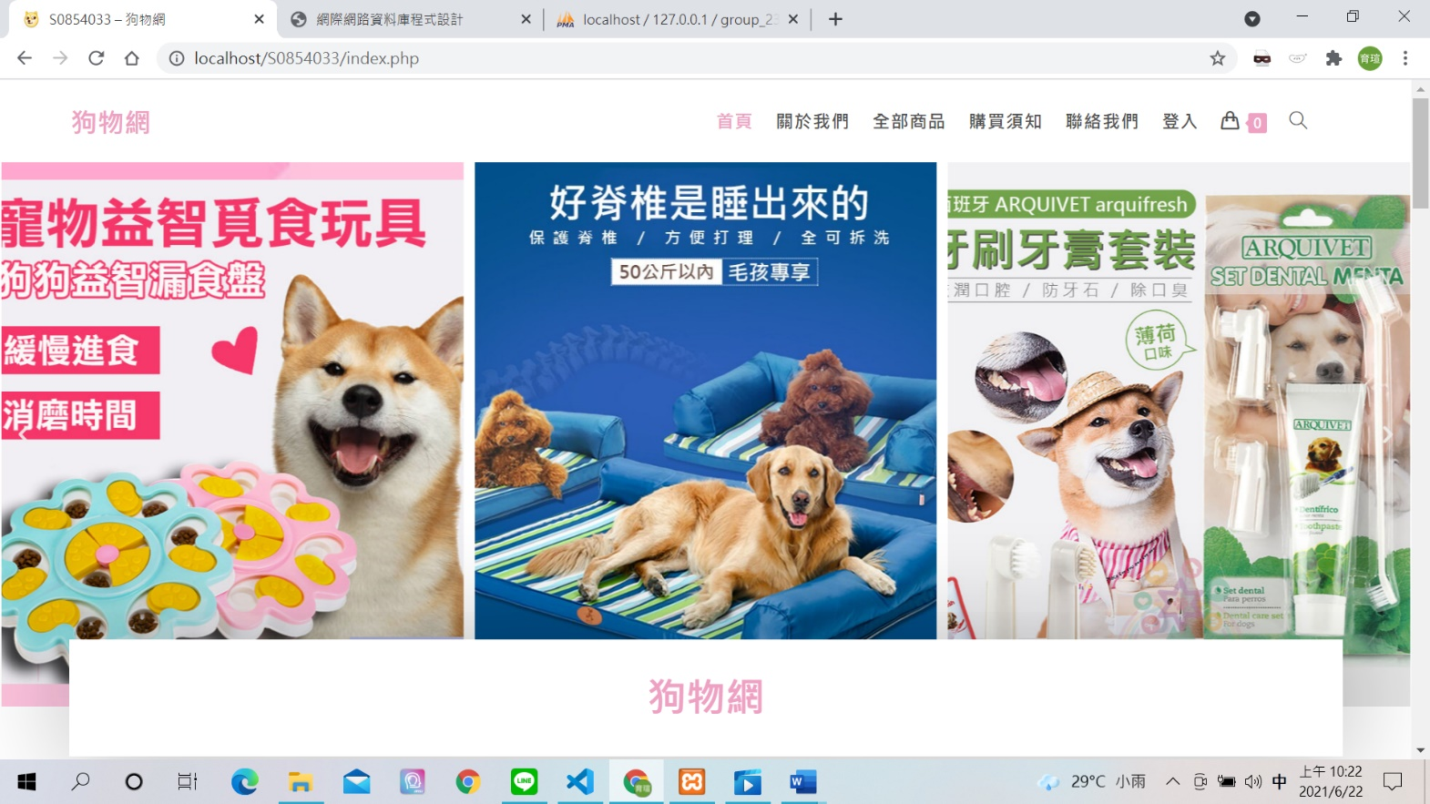3.1 系統首頁

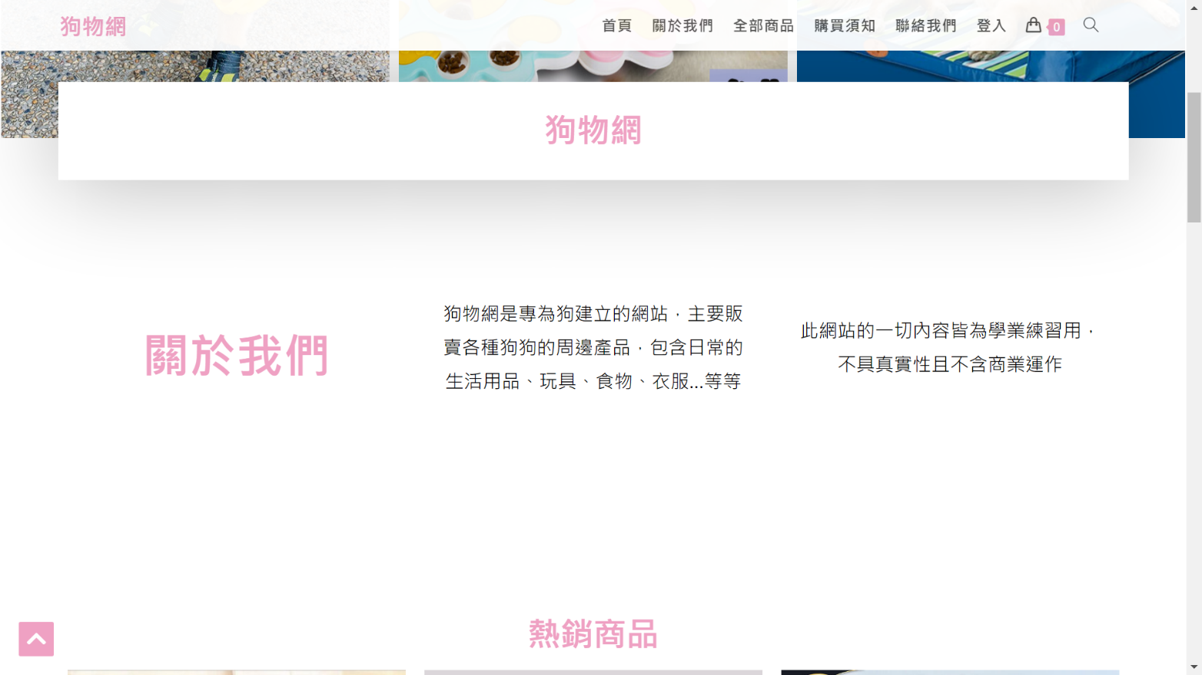

\

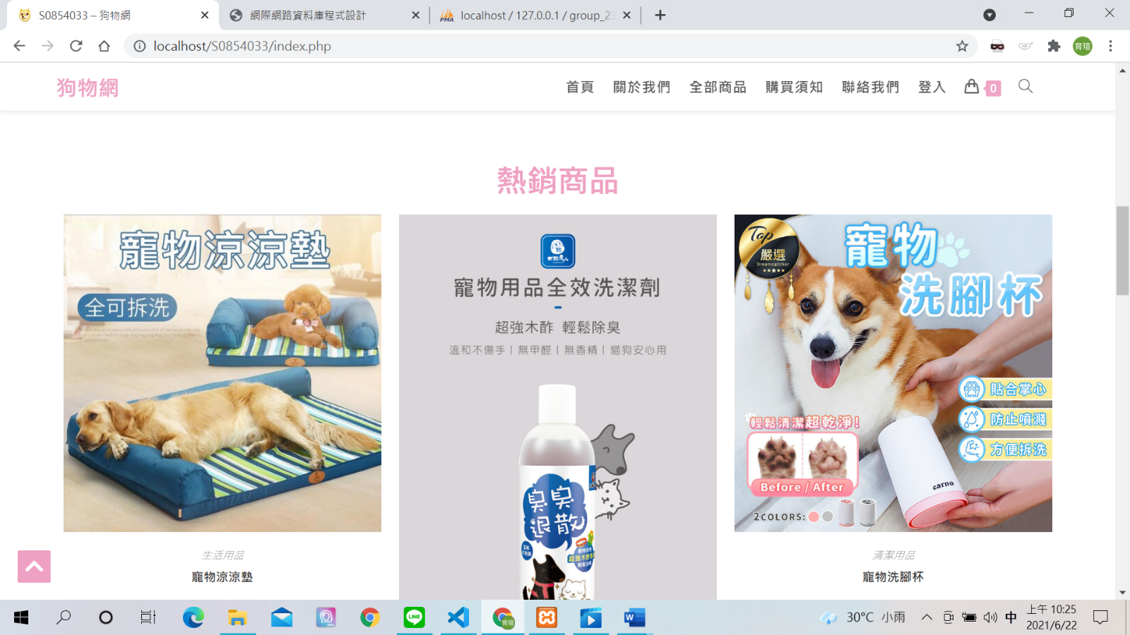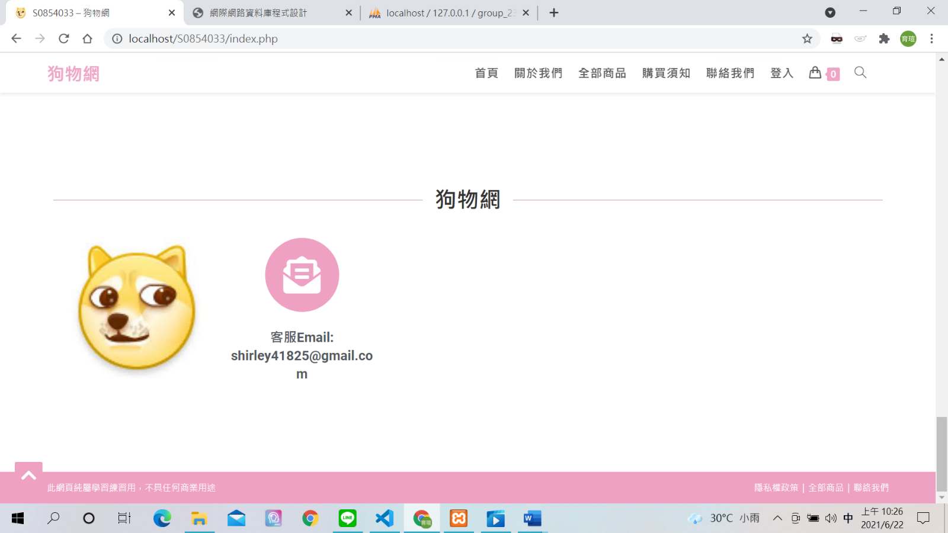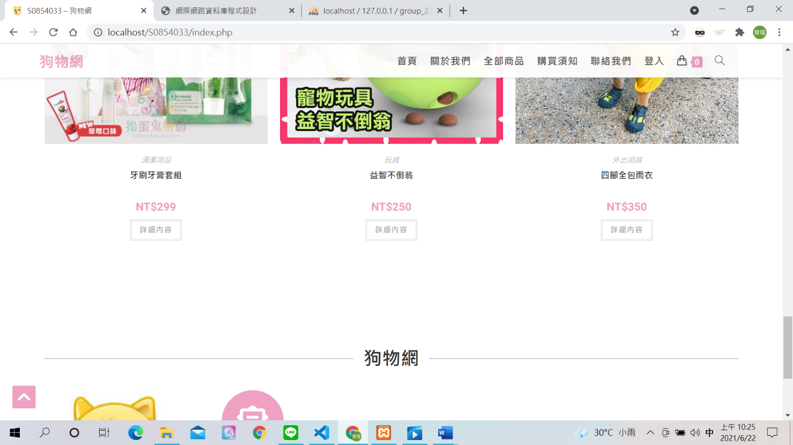3.2 商品瀏覽功能

3.2.1 所有商品功能

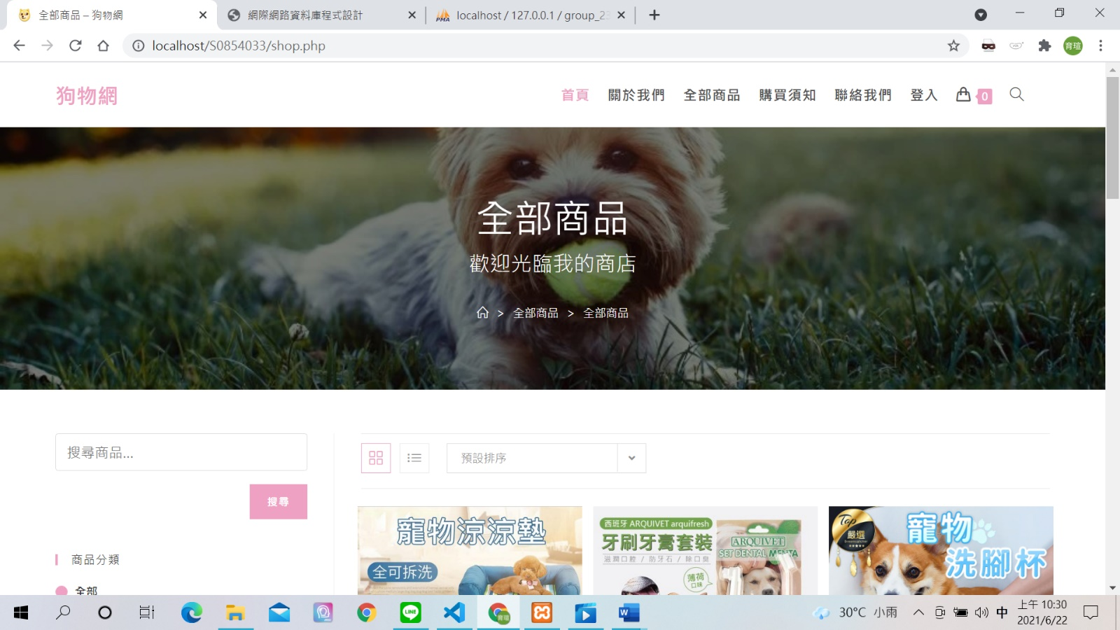 點選任一地方的 ”全部商品選項”網頁會列出全部的商品項目

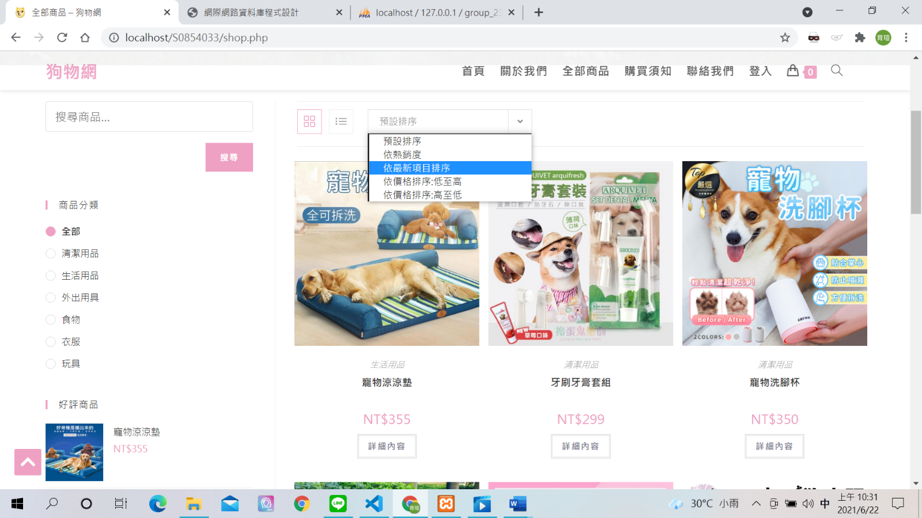排序順序及模式可依照選擇而有所不同

3.2.2 分類功能

點選頁面旁的種類選項，可依上不同的分類列出商品

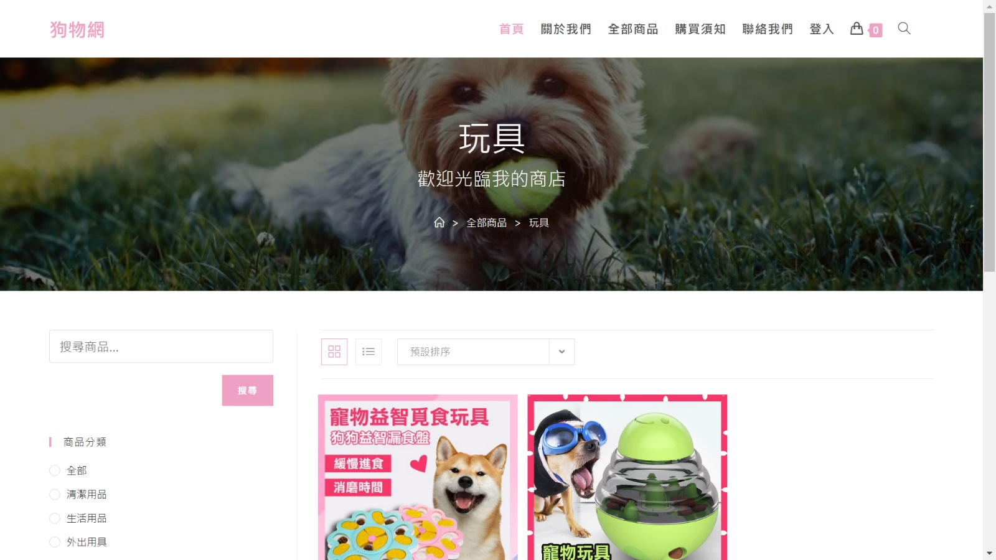3.2.3 搜索功能

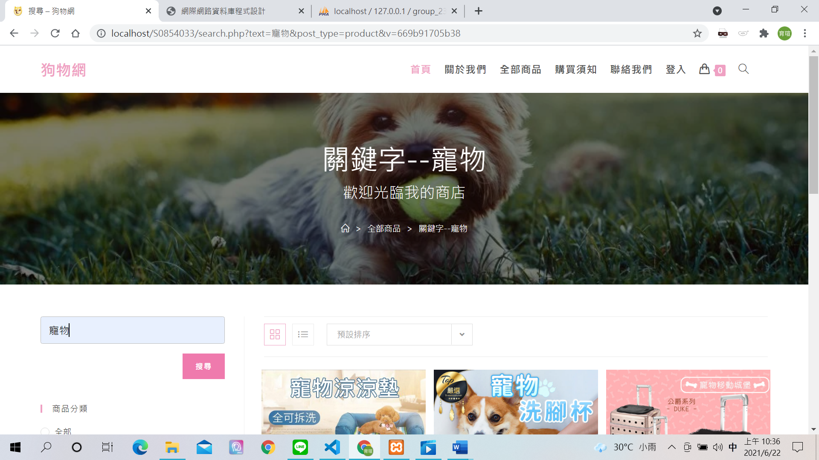 在頁面中的搜尋欄中打入關鍵字，可列出具有關鍵字的所有商品商品

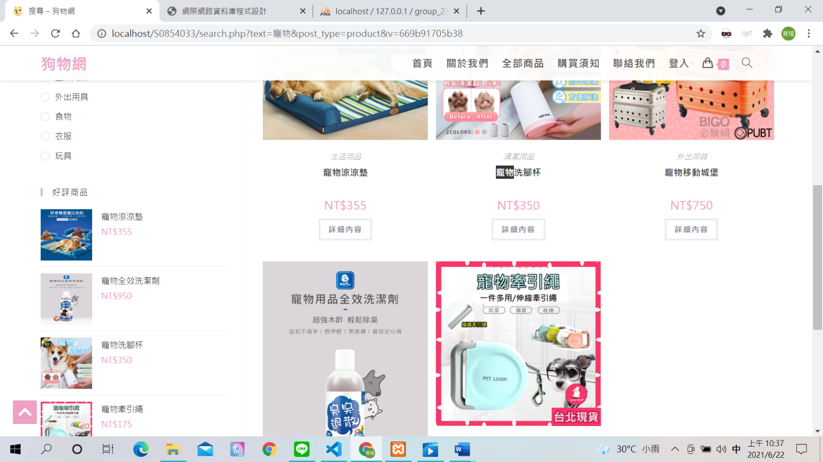3.2.3 產品細節功能

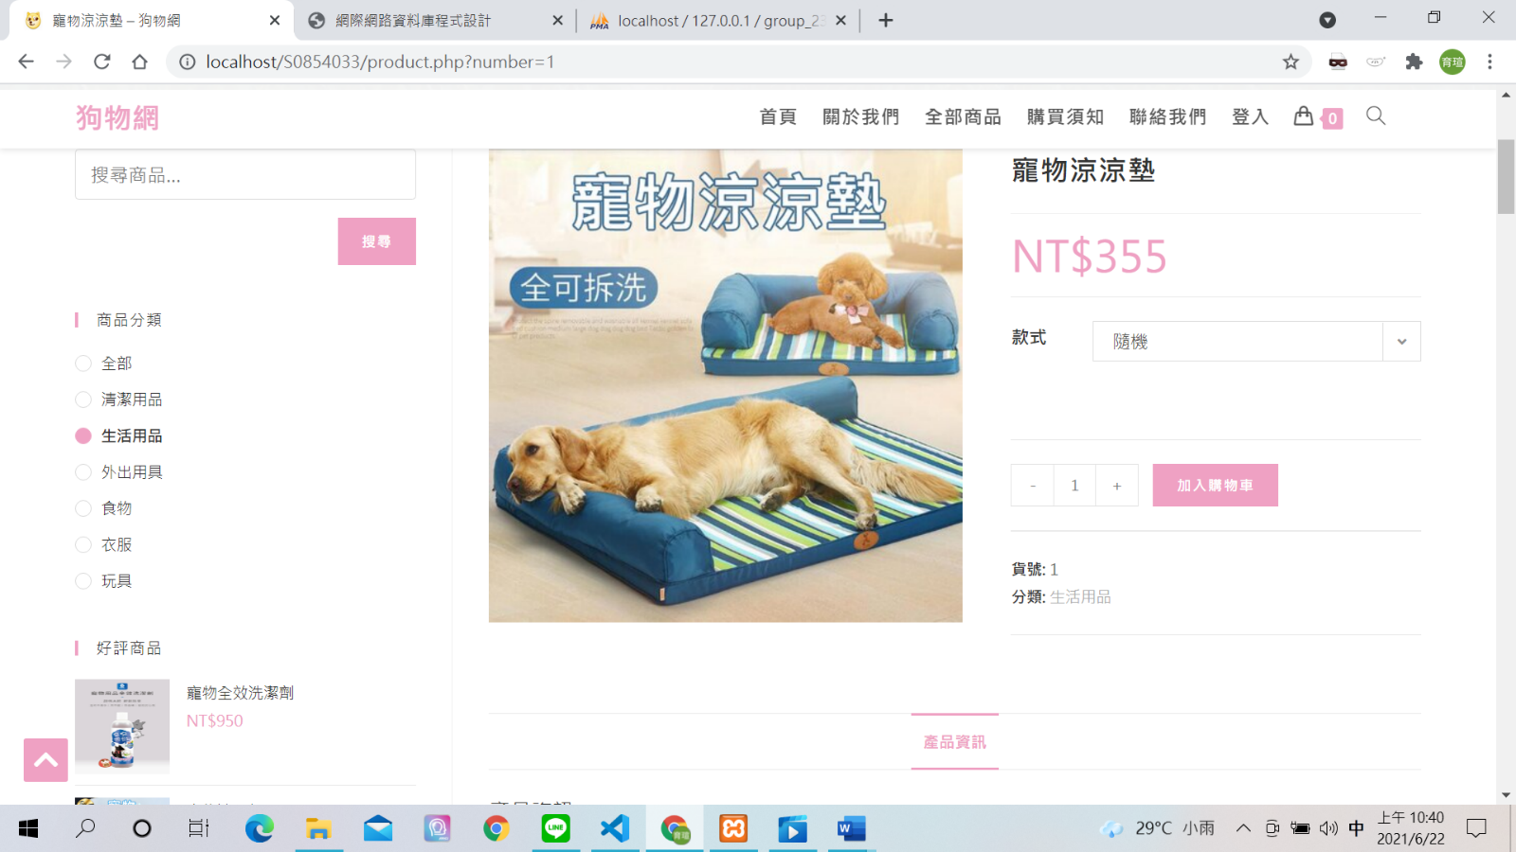 點選畫面中的產品，可進入產品的細節頁面，同時具有將產品加入購物車的功能

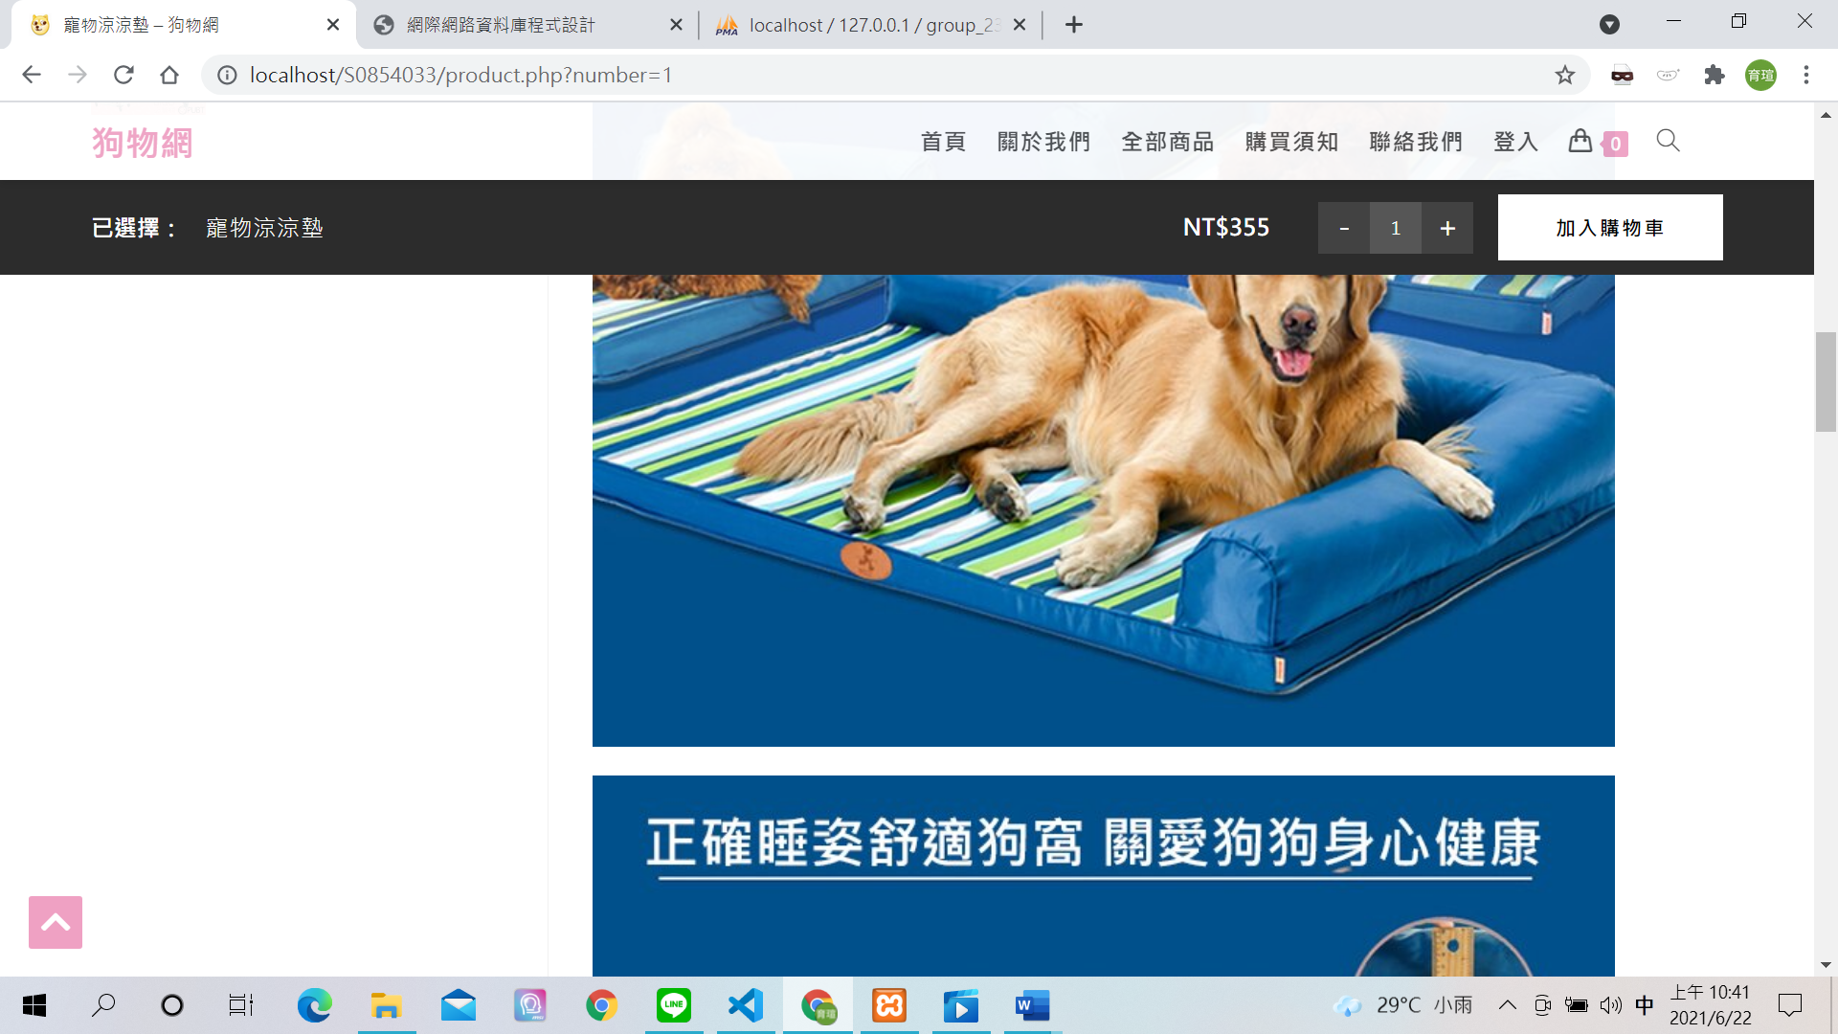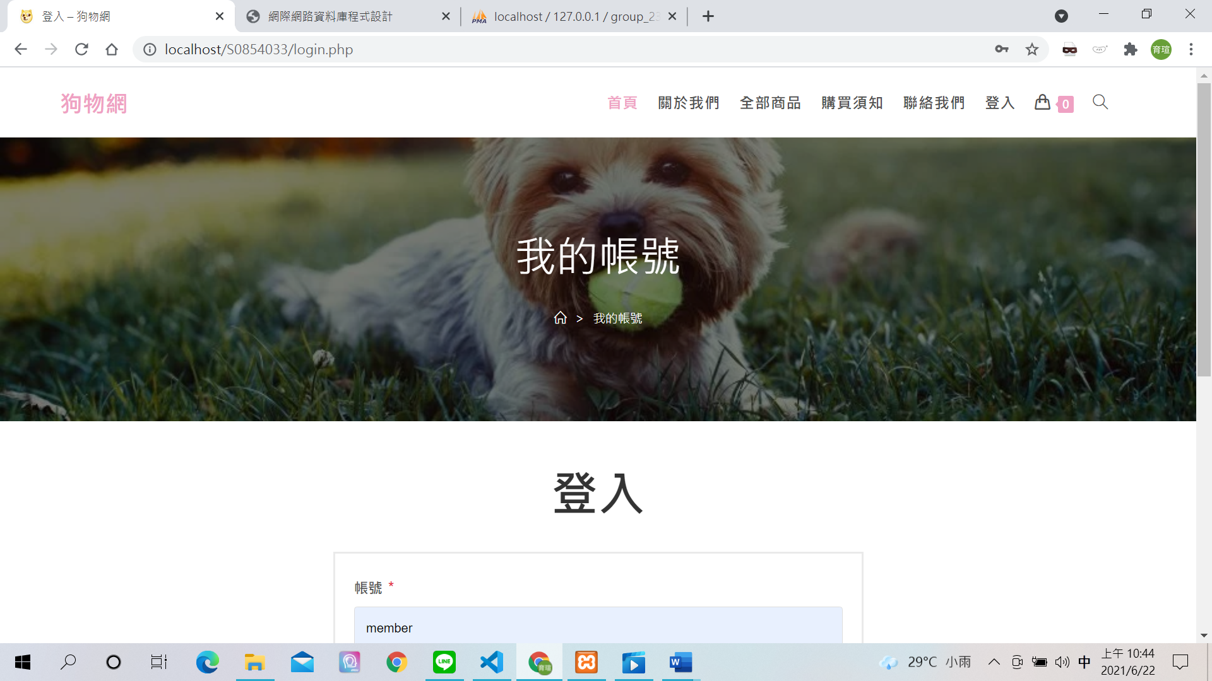在未登入的情況下點選加入購物車會導進登入畫面

3.3 會員子系統

3.3.1 登入帳號

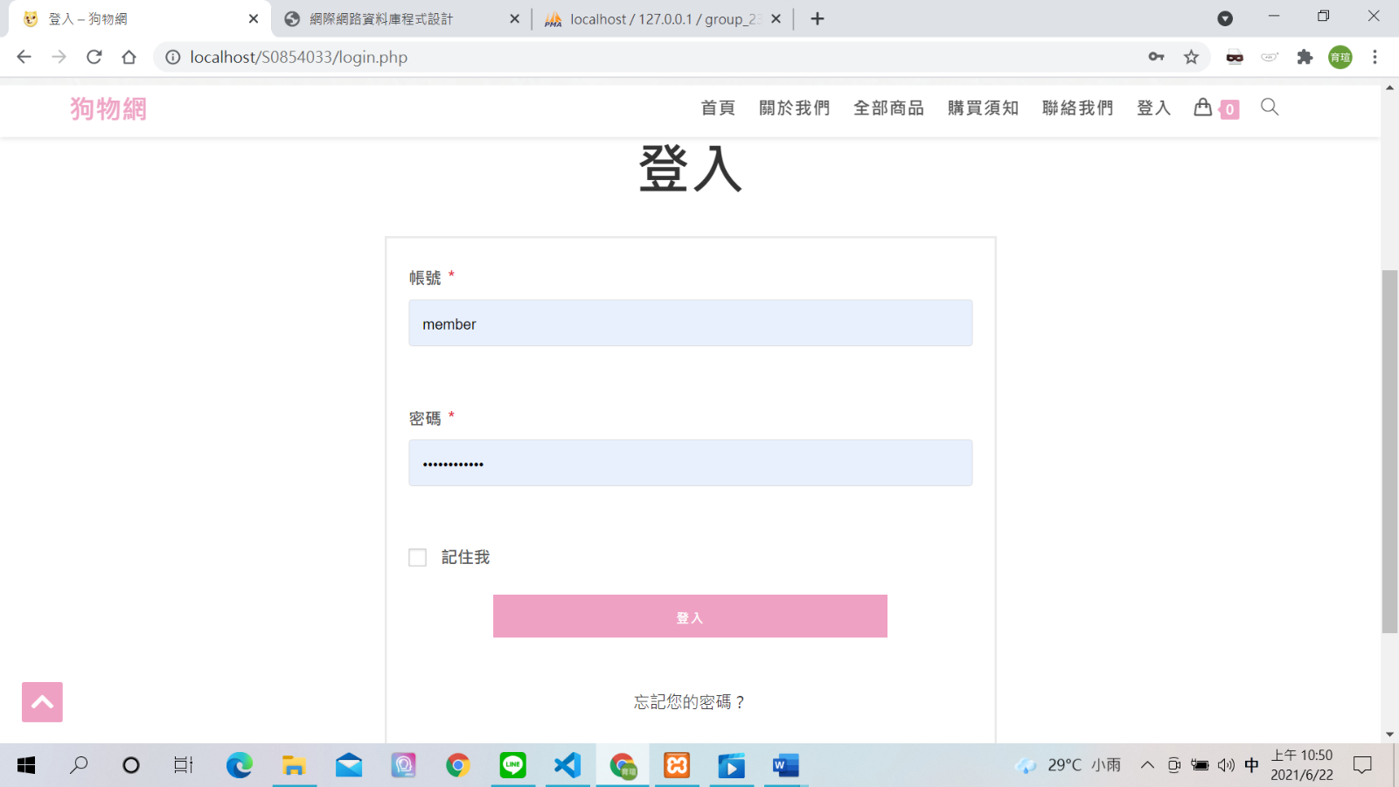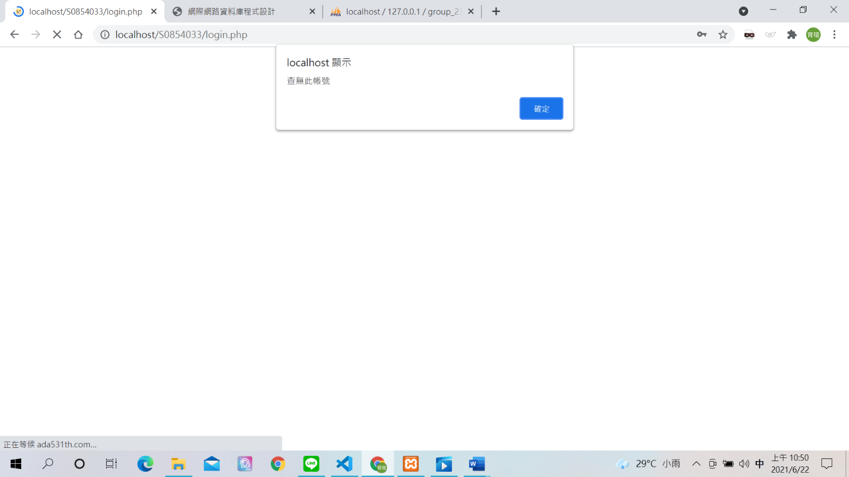帳號輸入錯誤時

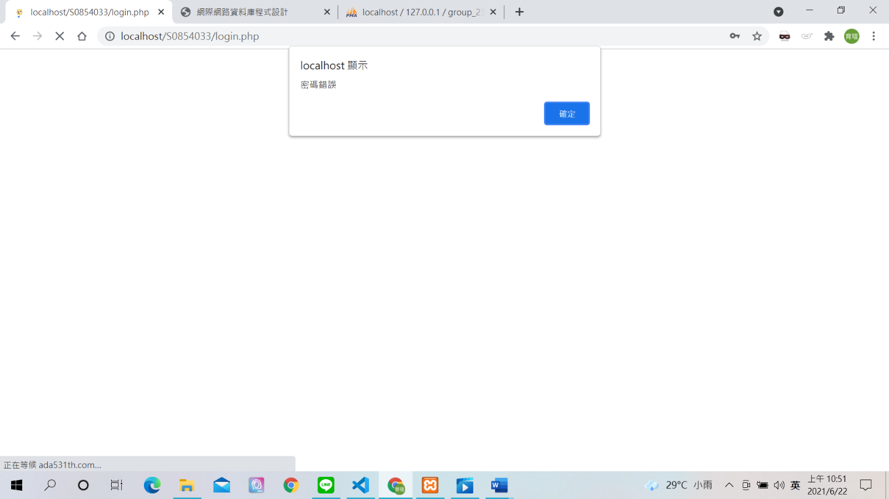密碼輸入錯誤時

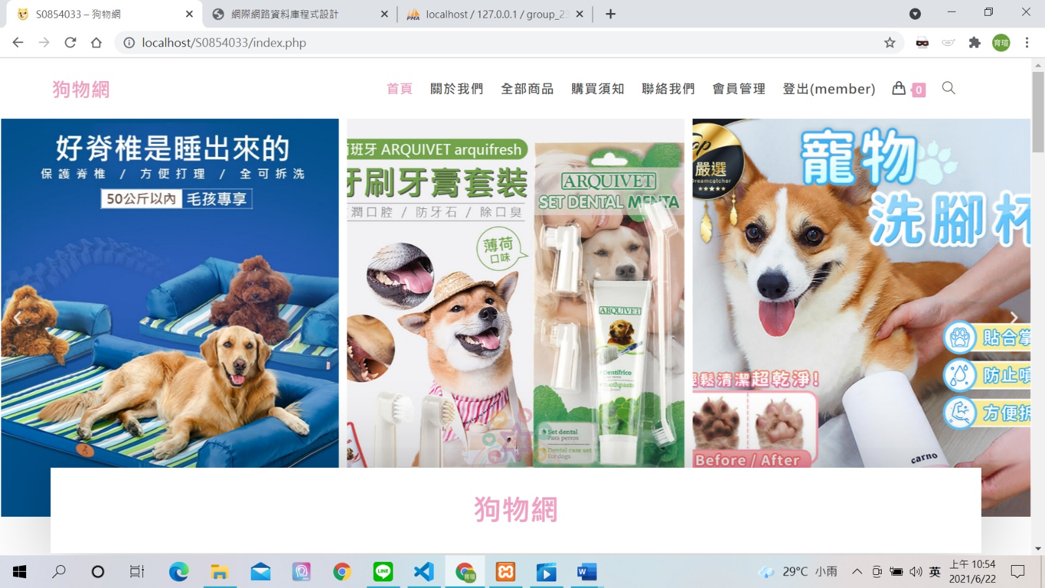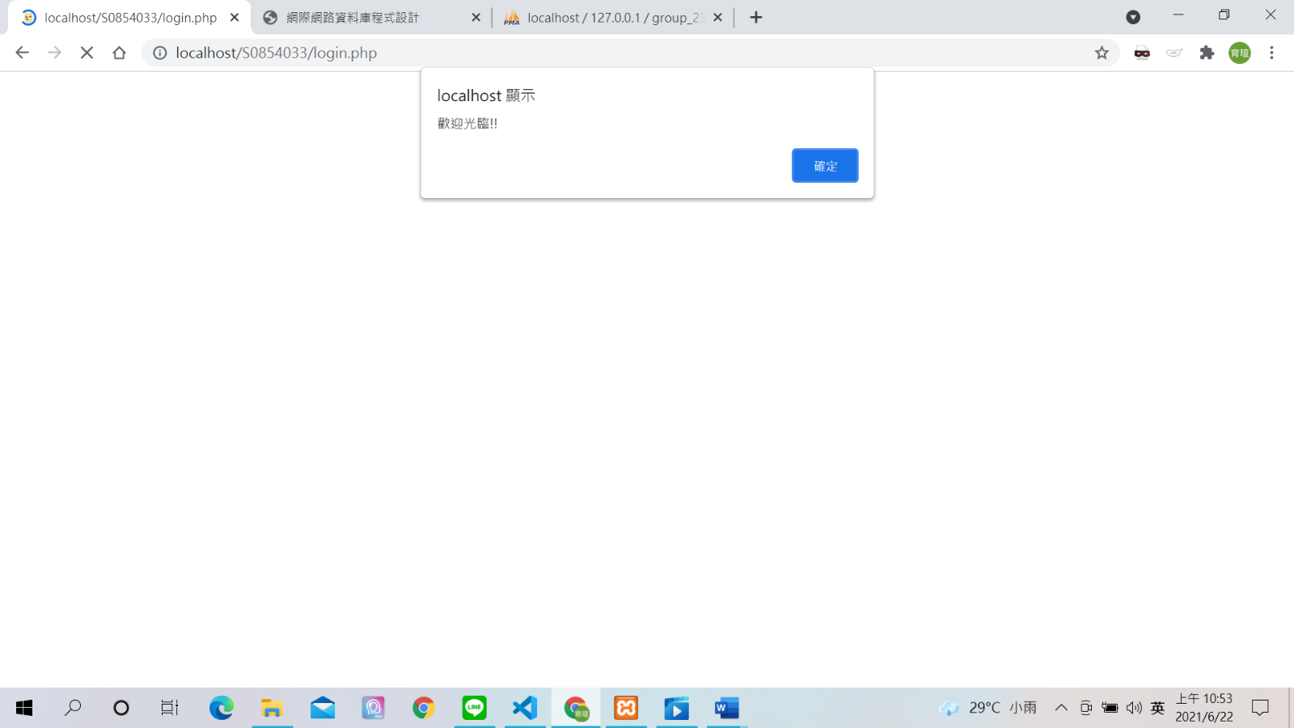成功登入，導入首頁，並出現會員管理選項

3.3.2 註冊帳號

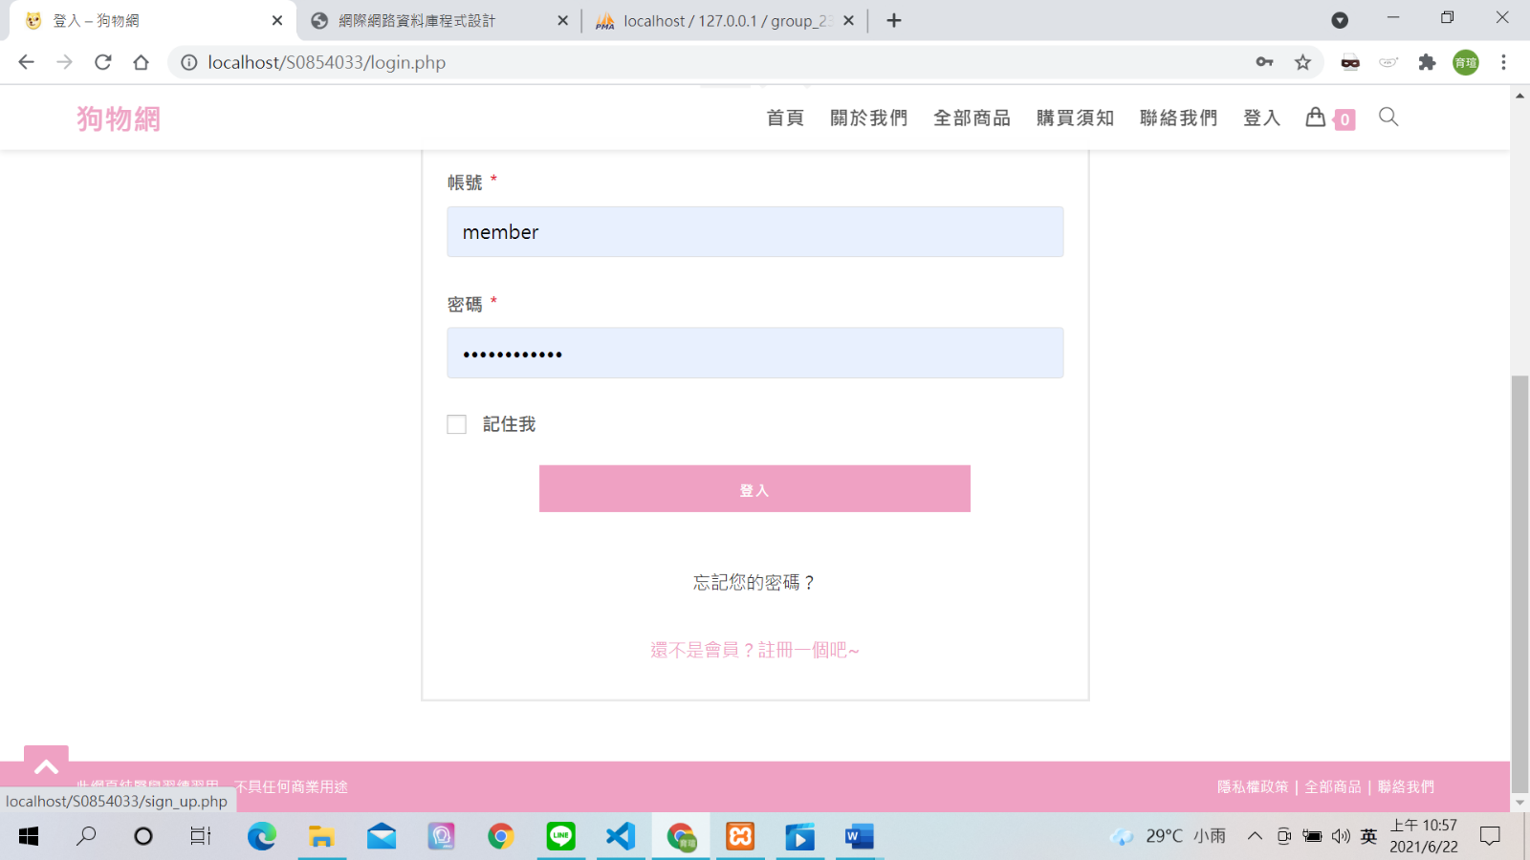點選登入畫面中的註冊選項

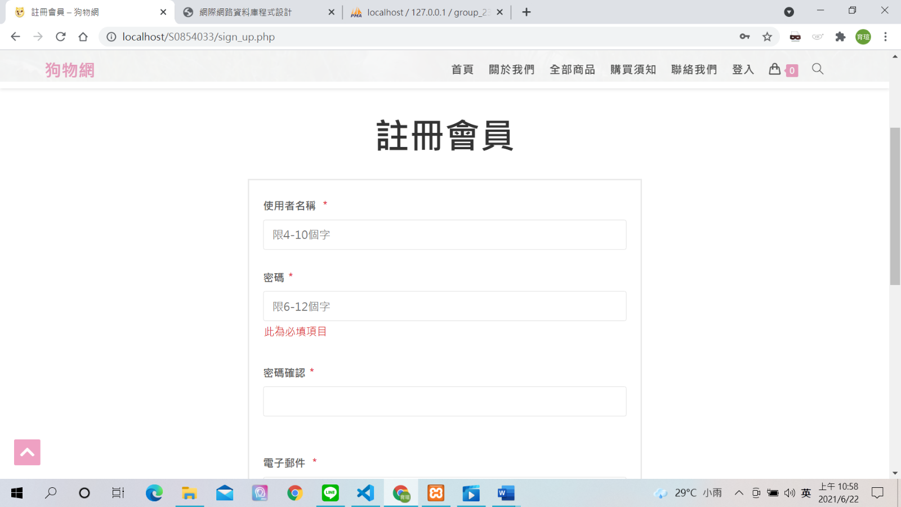填寫個人資料

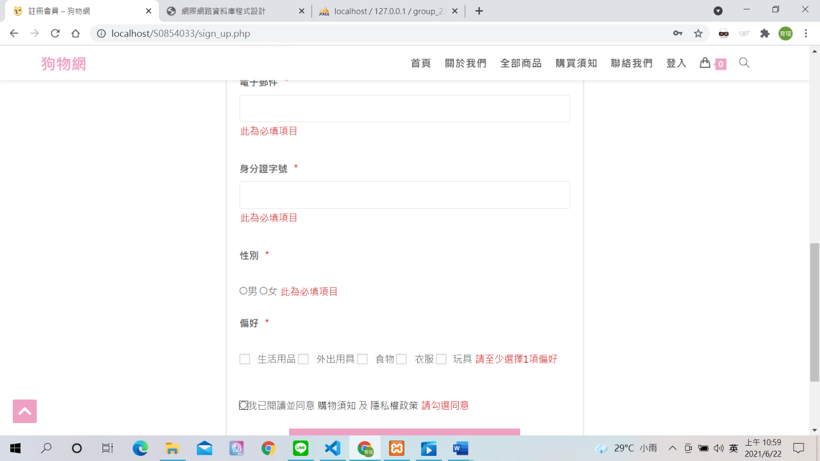資料有缺漏時會出現提醒

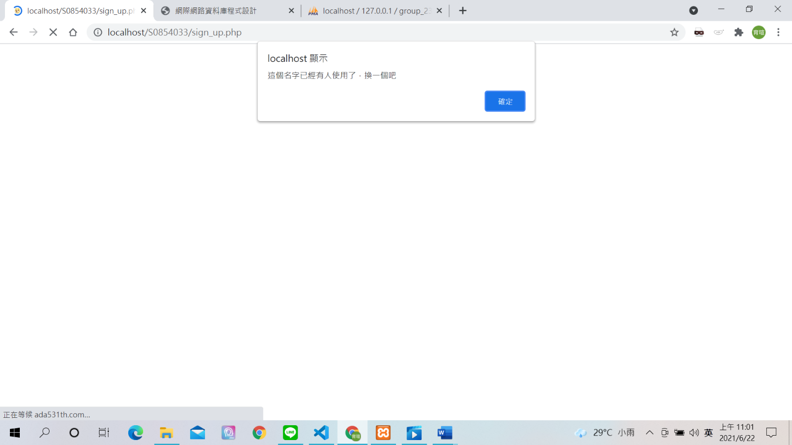使用者名稱(帳號)不可重複

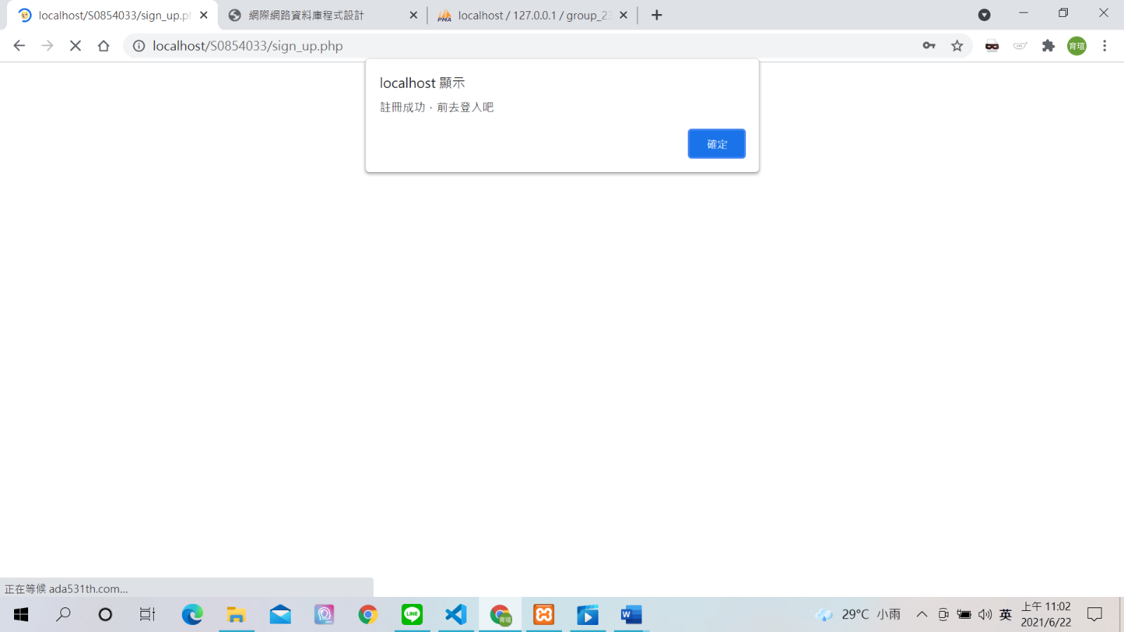註冊成功後，導向登入畫面

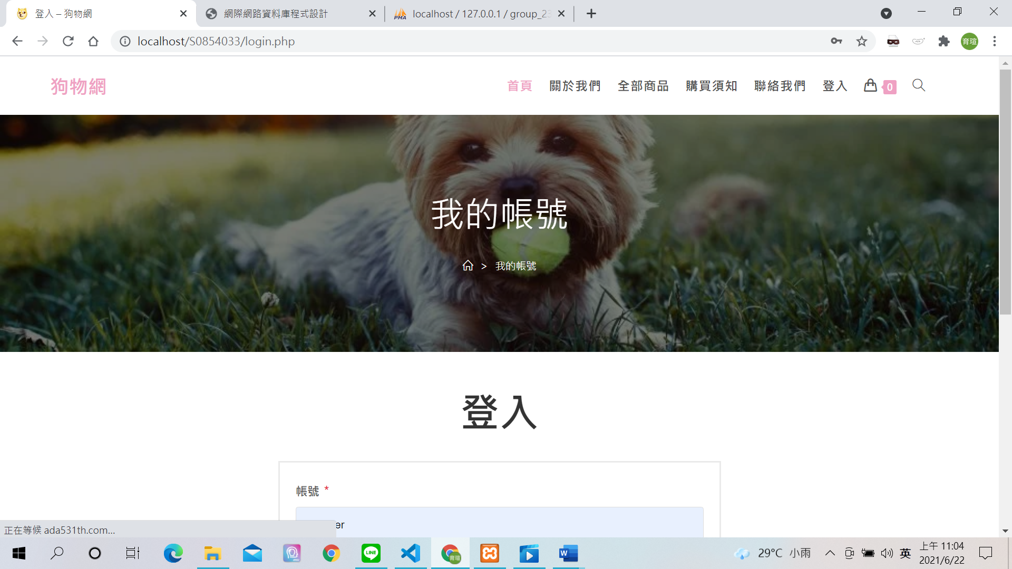3.3.3 忘記密碼

點選登入頁面中忘記密碼的選項

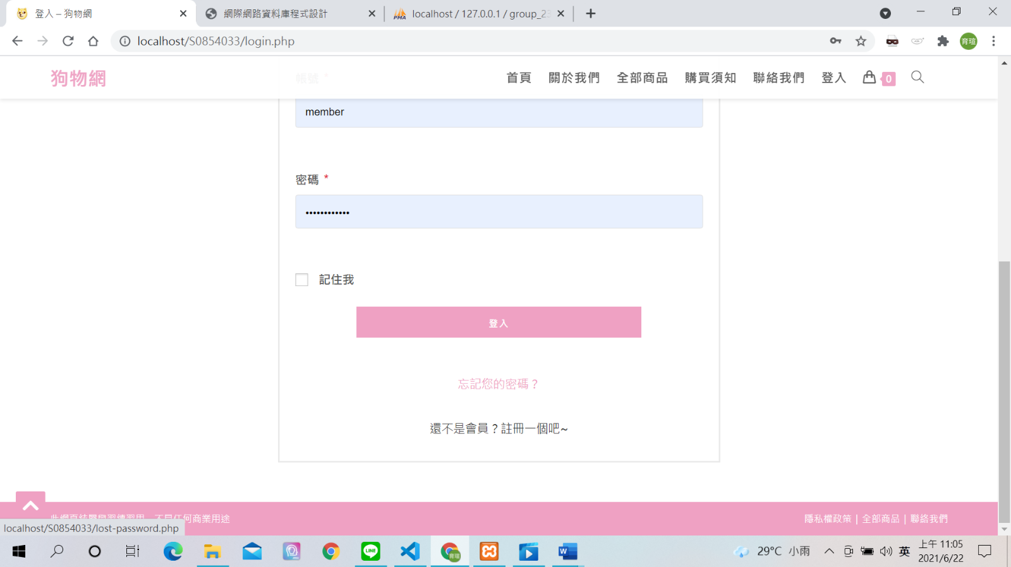

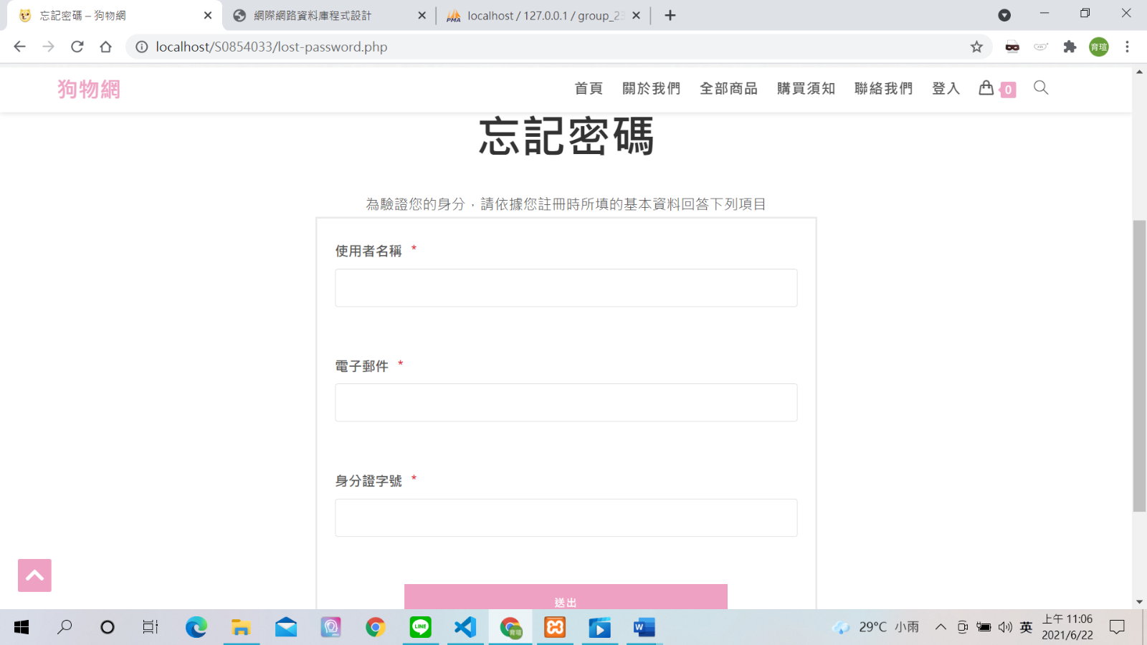輸入個人資料驗證

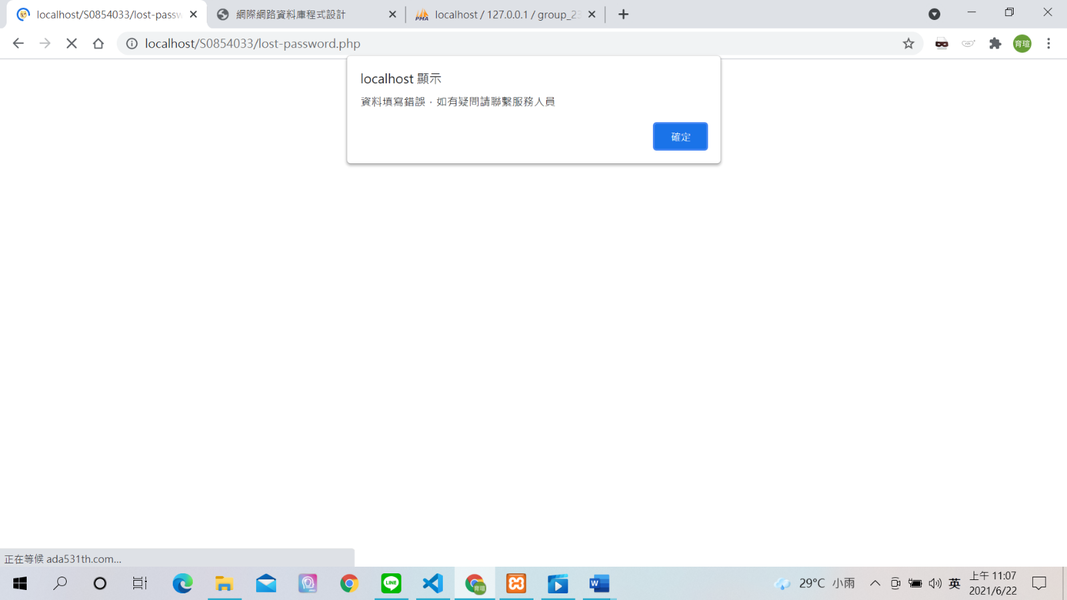檢查資料正確性

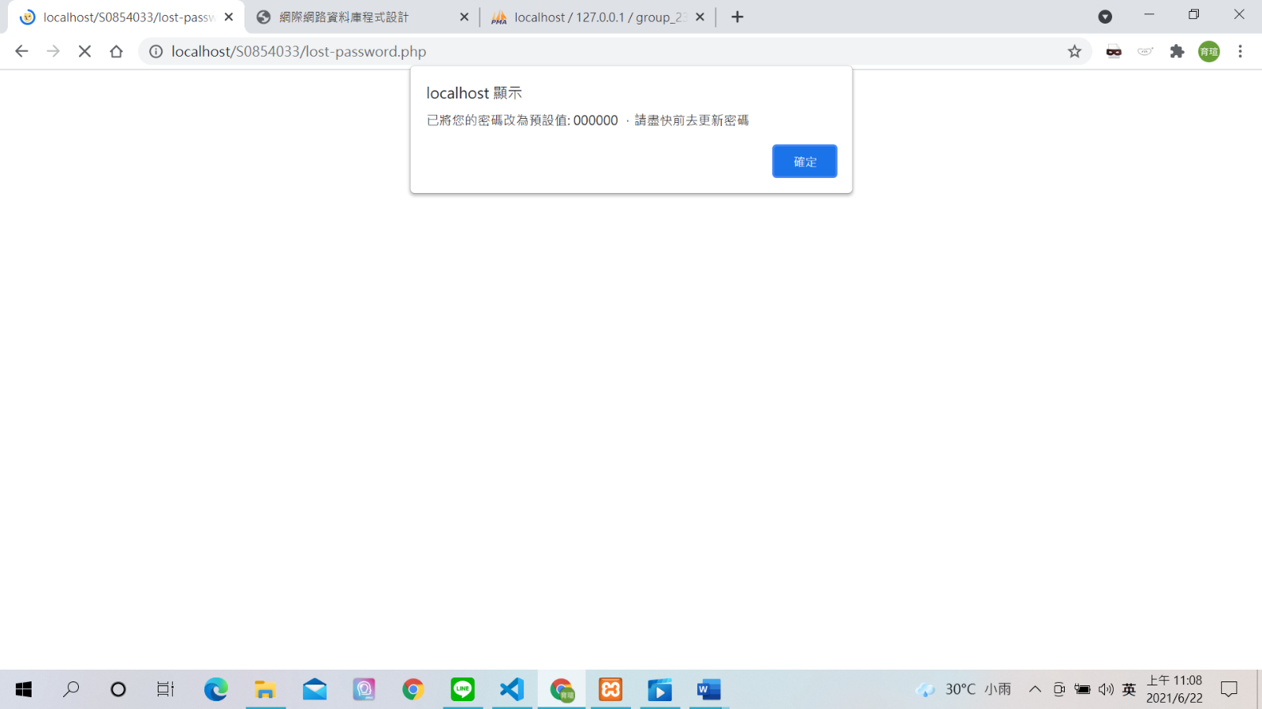驗證成功後，系統將密碼改為預設值:000000，並提醒使用者盡快更改密碼，畫面導向登入

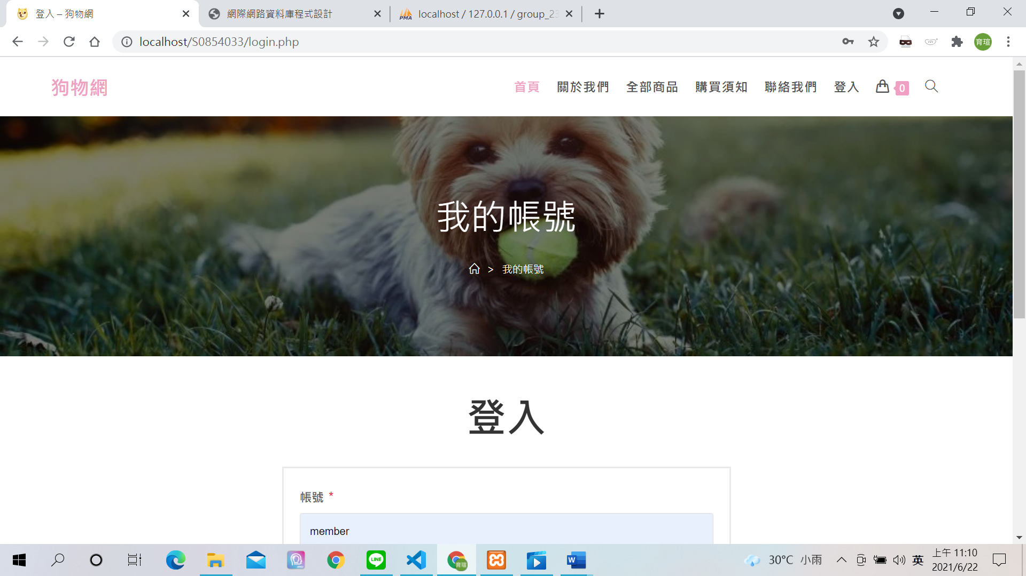3.3.4 購物車

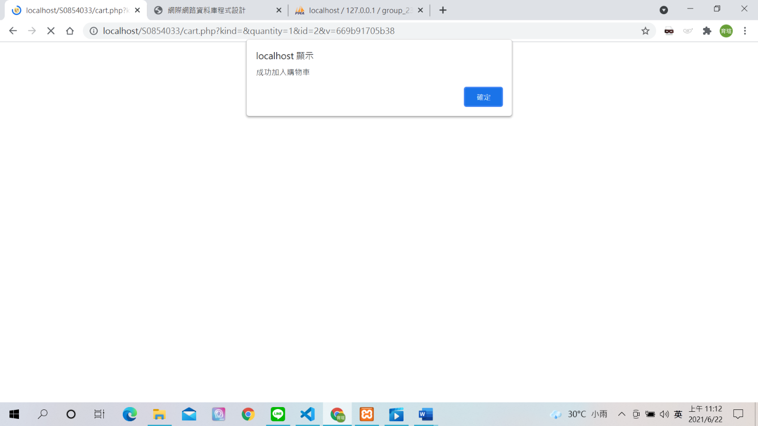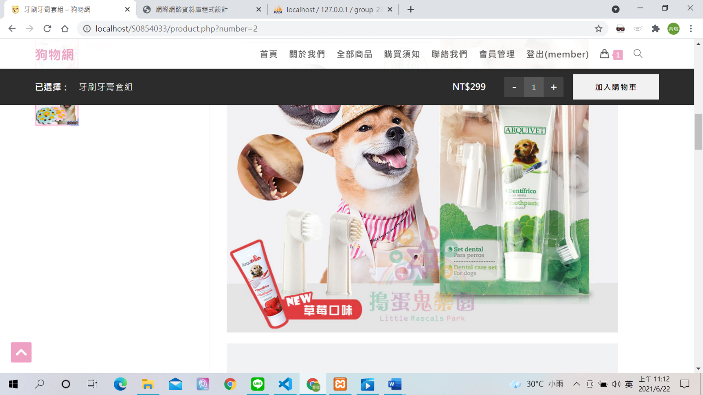登入後可將產品加入購物車

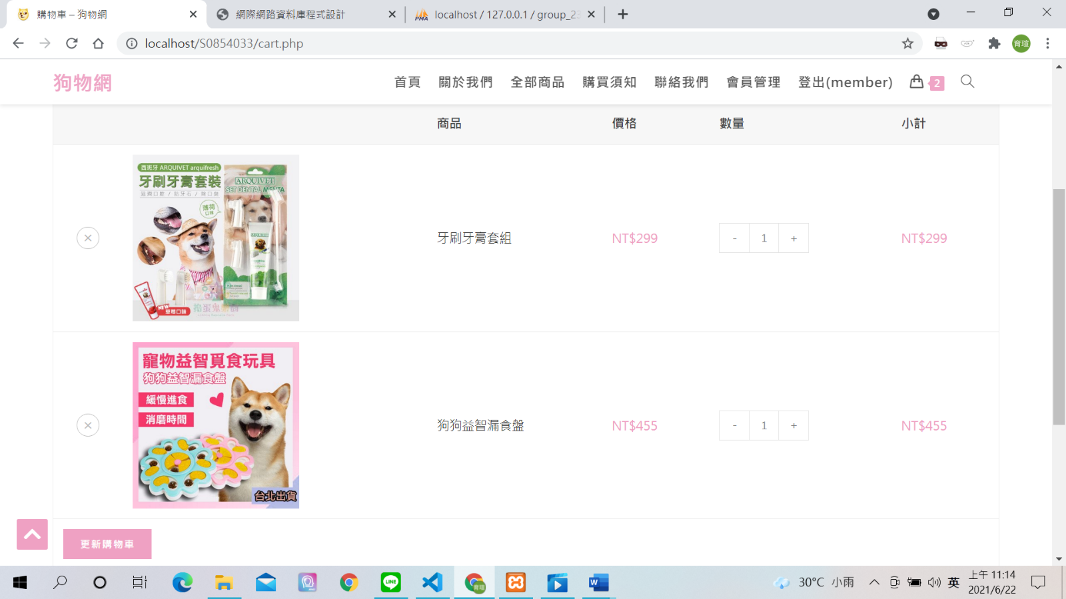購物車內部可進行管理(刪除產品-直接按叉叉，更新數量—更改完數量後按下更新購物車)

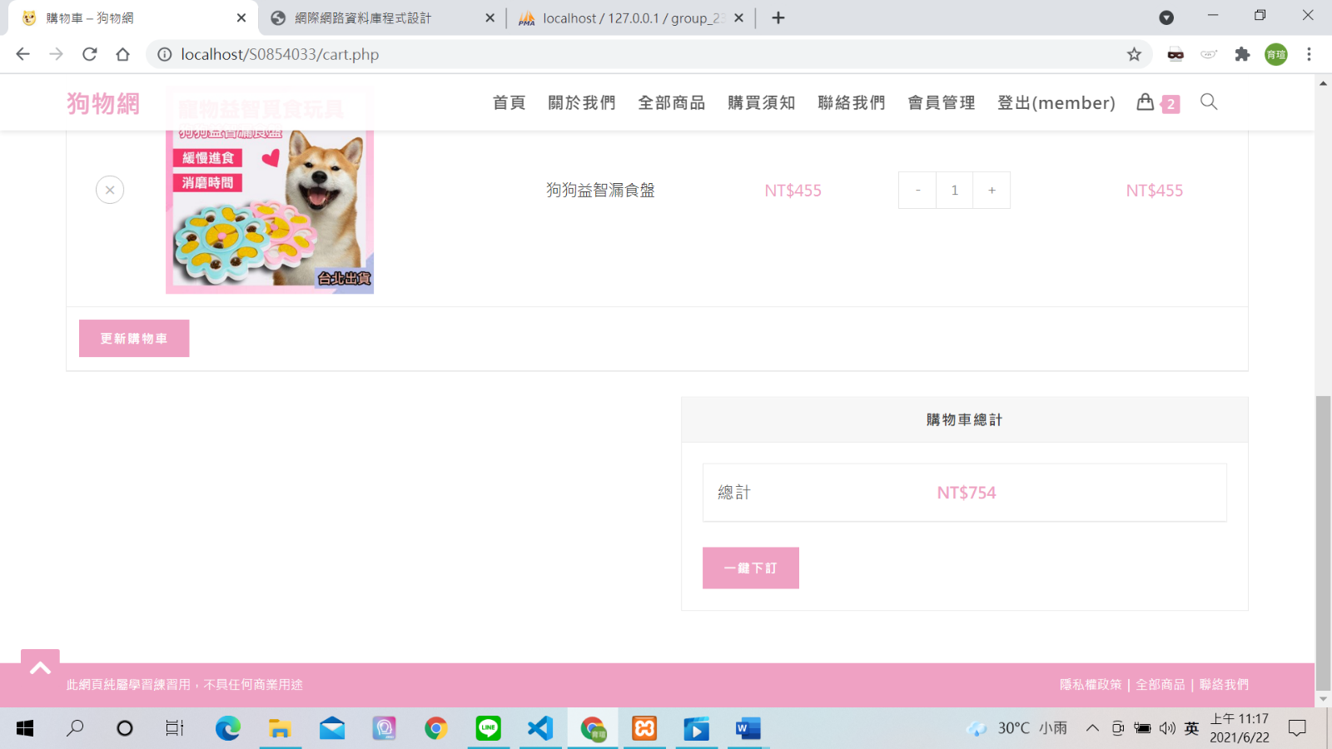將購物車內容加入訂單

3.3.5 會員管理

1.訂單管理

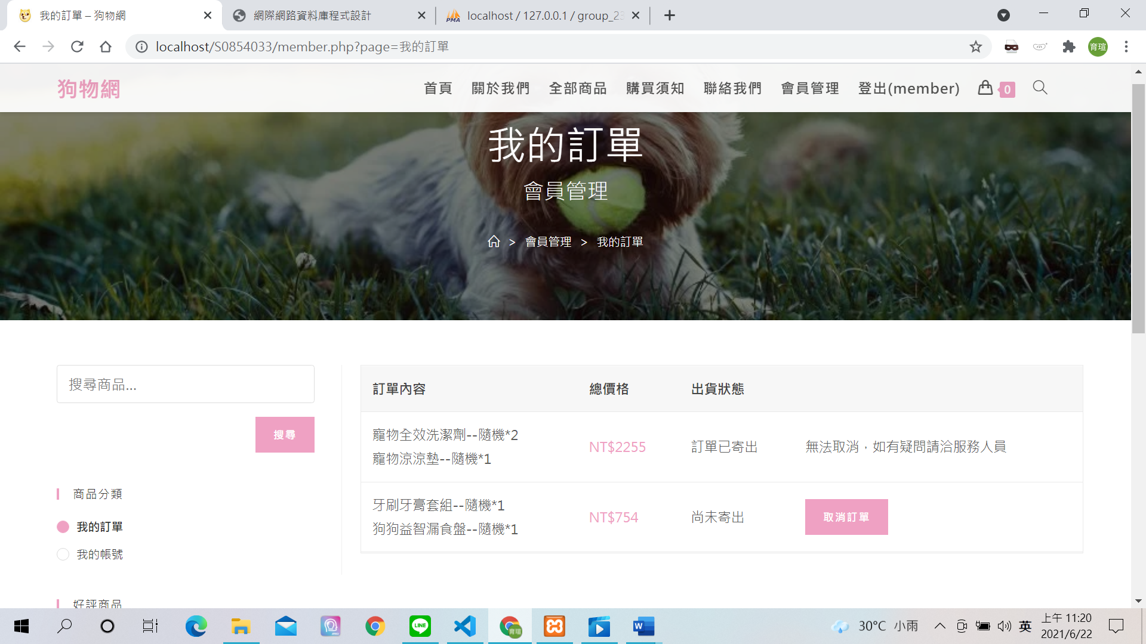查看個人所有的訂單，若訂單狀態顯示 尚未寄出 可點選取消訂單，已刪除這筆訂單，但若是已經寄出就無法取消

2.帳號資料管理

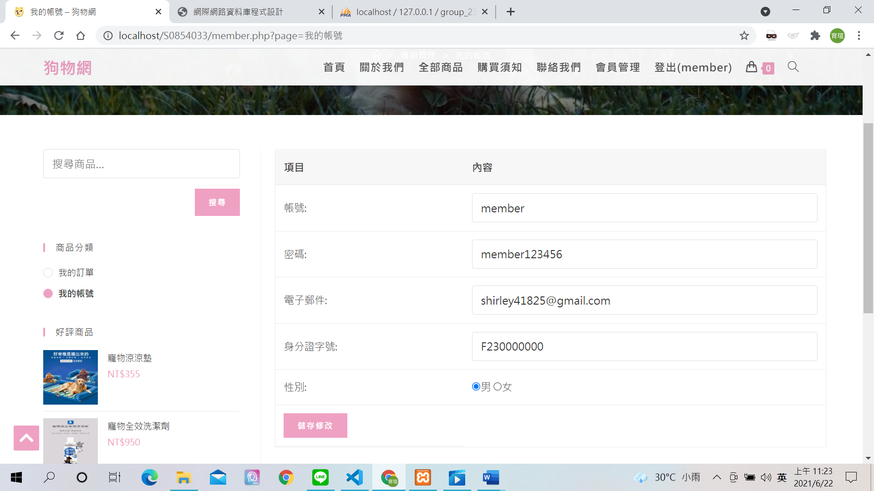管理個人帳號資料，於上方項目內修改後按儲存修改，即可修改帳號資料

3.3.6 管理者頁面

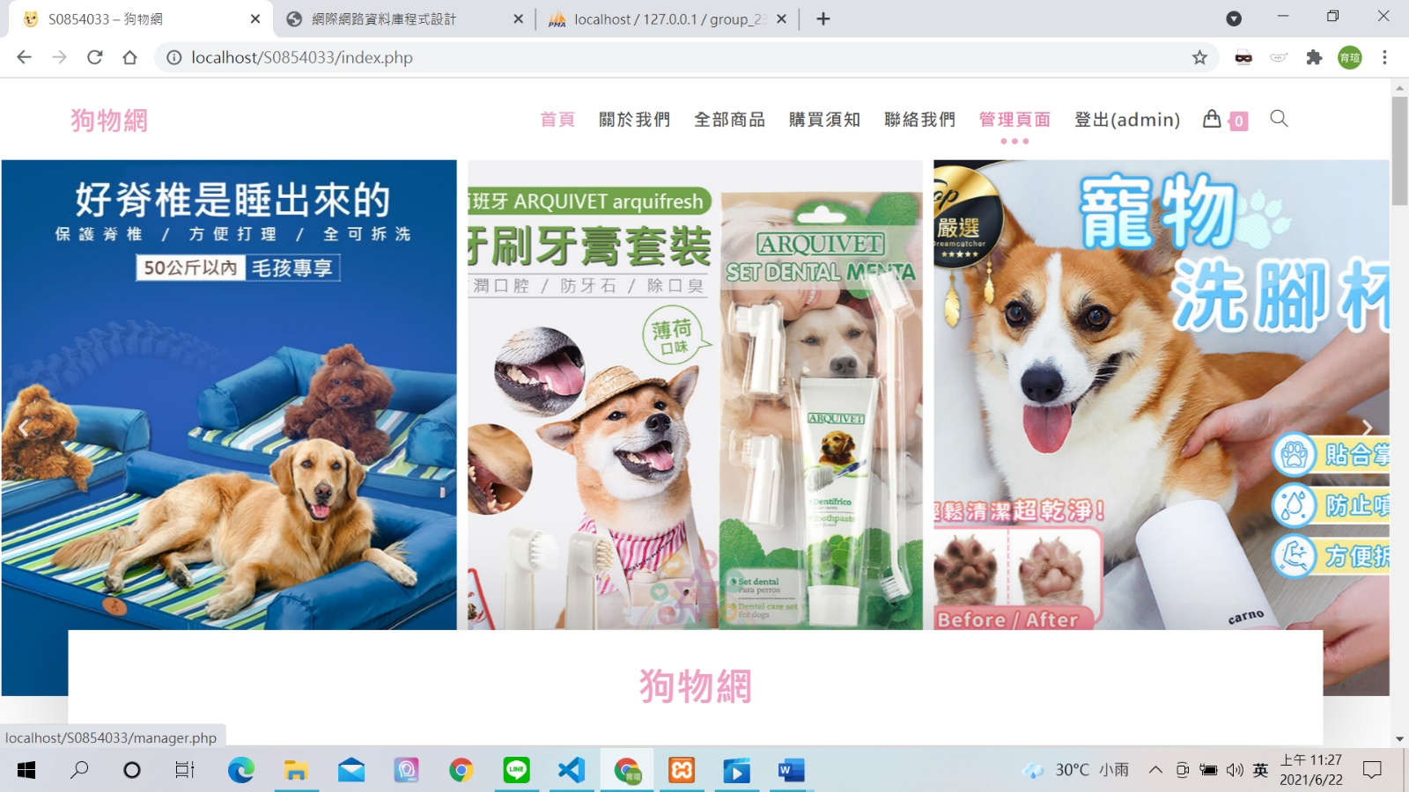管理者的選項會出現管理頁面的項目

1.訂單管理

列出所有訂單，管理者可針對還沒寄出的訂單進行刪除或改變狀態(寄出)的動作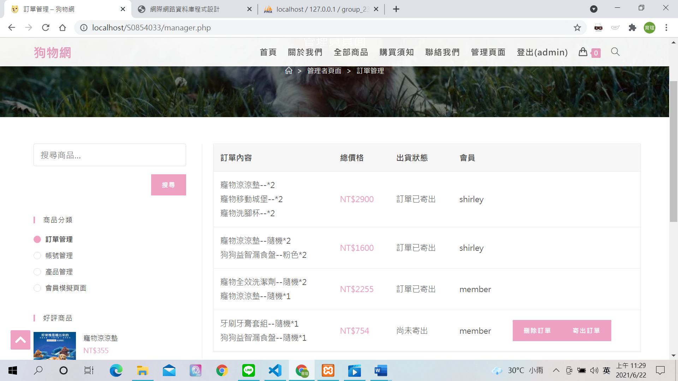

2.帳號管理

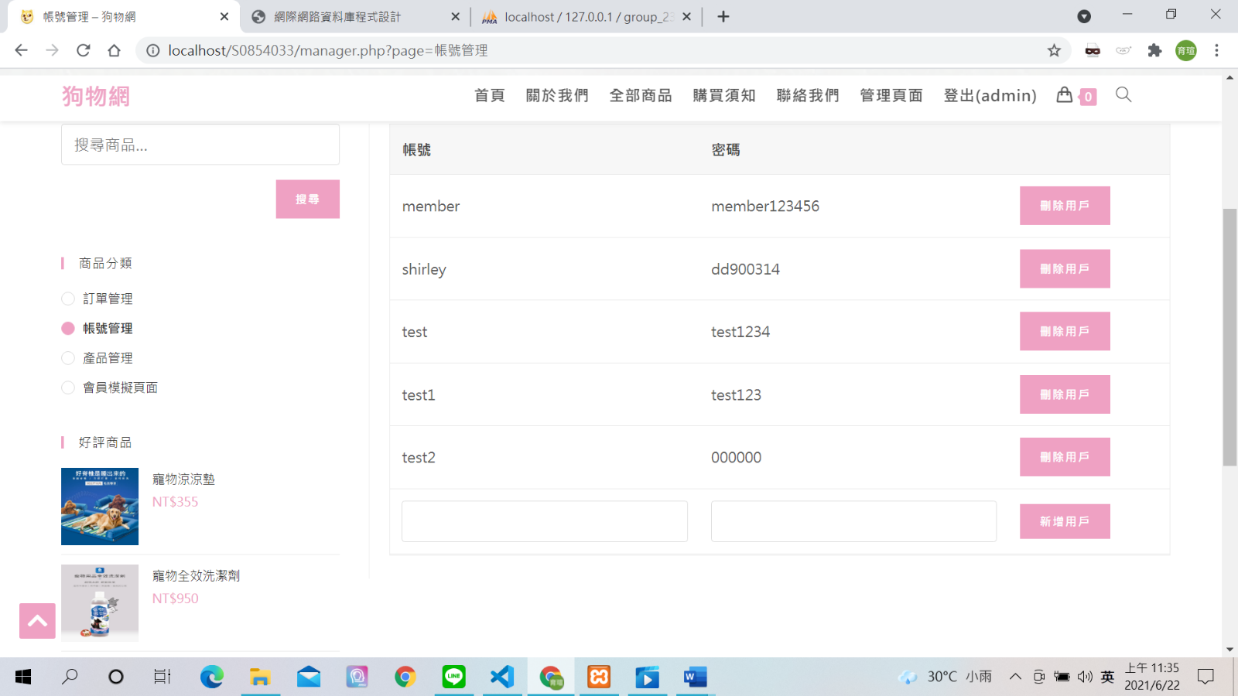列出現有的所有會員帳號，可進行刪除或新增的動作，刪除帳號後該帳號所有的訂單也會被消除，新增一個帳號時如過出現重複的帳號則無法新增，且新增的帳號僅有帳號密碼其他的個人資料需要由使用者自行添加

3.產品管理

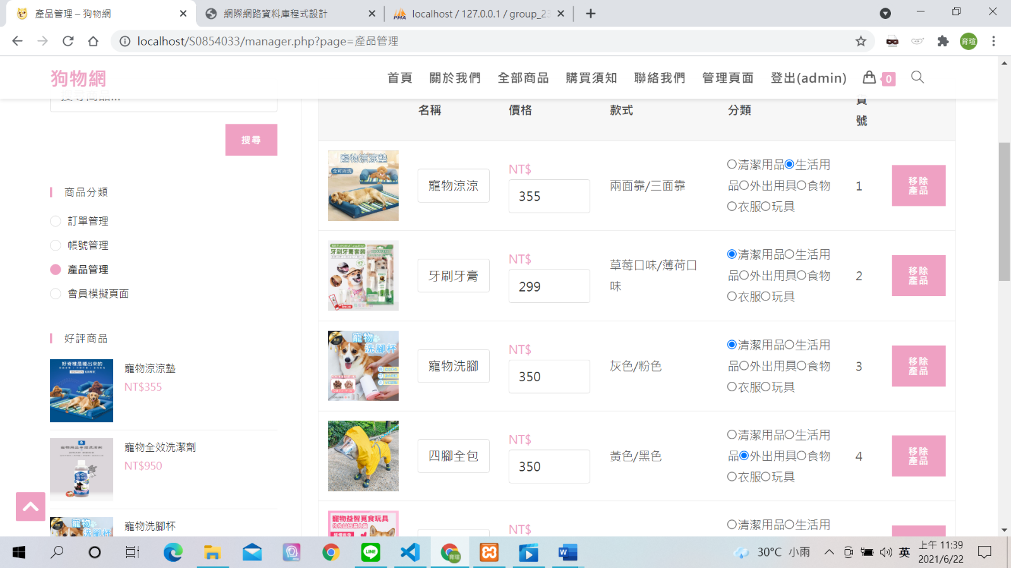列出所有產品內容，(1)按下移除可將產品刪除(2)產品內容修正後按下儲存修改可記錄修改後的內容(3)輸入產品資訊後，按下新增產品可增加新產品，管理者需自行於電腦資料夾中增加產品照片

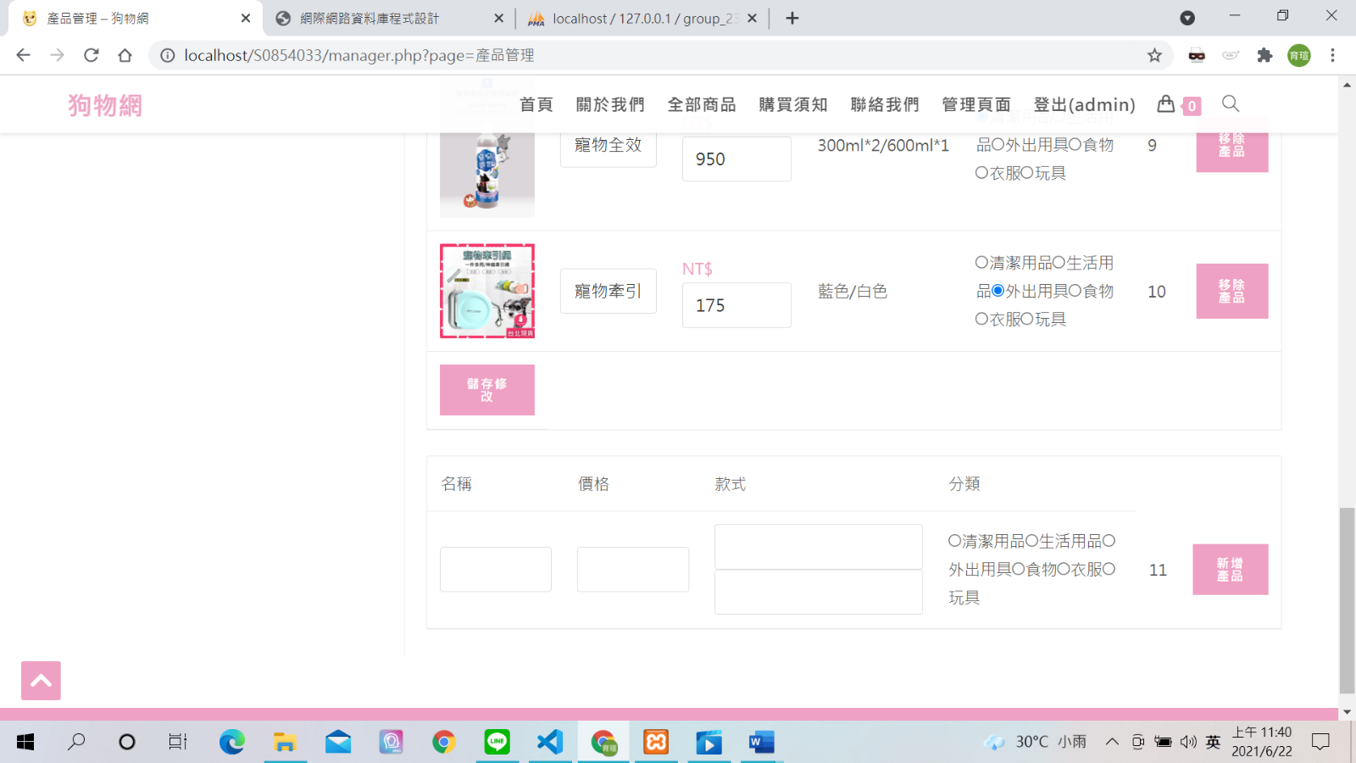4.會員模擬

管理者可進行所有會員可做的行為，因此設立會員模擬區，即是會員的管理區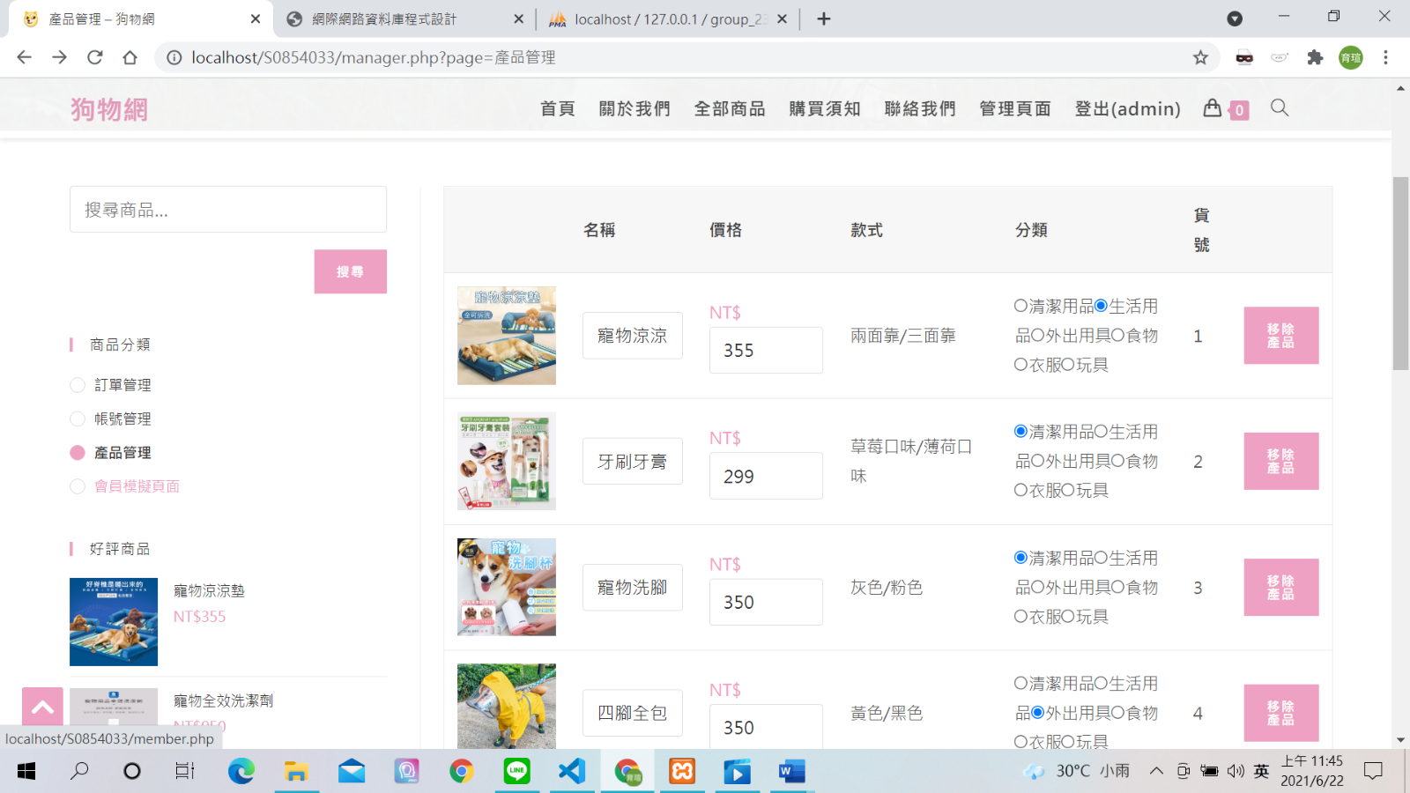

四、結論與心得

4.1 遭遇問題及解決方式

4.2 個人心得

4.3 專題分工說明

自己一組

期末專題自我檢核表

|  |  |  |
| --- | --- | --- |
| 項目 | 完成情形說明 | 完成度(%) |
| 專題名稱 |  | - |
| 使用框架/模板 | (如: Bootstrap、…..) | - |
| 是否符合RWD自行設計 |  |  |
| 網站版面規劃/一致性 | (如: 是否符合RWD自行設計Logo/Banner、、版面樣式一致性…) |  |
| 會員線上註冊功能，並利用Ajax檢查帳號是否存在 |  |  |
| 表單驗證 | (說明驗證方式,如jQuery、xxx套件…) |  |
| 具有密碼修改/忘記密碼功能 |  |  |
| 具有留言版或討論區功能 |  |  |
| 具有購物車功能 |  |  |
| 個人訂單查詢 |  |  |
| 取消訂單功能 |  |  |
| 商品關鍵字搜尋 |  |  |
| 商品分頁 |  |  |
| 個別商品詳細介紹 | 靜態或動態頁面(商品詳細資料來自資料庫) |  |
| 資料庫規劃 | (說明共有幾個資料表) |  |
| 程式碼格式/共用程式 | (有哪些共用程式) |  |
| 系統管理者功能  (可針對所有會員、商品、留言及訂單等資料進行新增、修改、刪除及查詢) |  |  |
| 是否至少具有三種使用者身份，並新增以下會員及管理者帳號:  member/member123456  admin/admin123456 | (說明身分別及權限) |  |
| 是否有做系統權限控管 |  |  |
| SESSION或COOKIE應用 | (說明應用在什麼功能) |  |
| 其他功能 | (專題其他功能或應用到的技術) | - |
| 組員分工及貢獻度 | (組員分工) | (個別組員貢獻度,合計100%) |